喜报 袁卫顺荣膺2022“十大渝商

11月9日，2022“十大重庆经济年度人物”“十大渝商”颁奖典礼在重庆悦来国际会议中心隆重举行。重庆宇海精密制造股份有限公司总经理袁卫顺荣膺2022“十大渝商”称号。
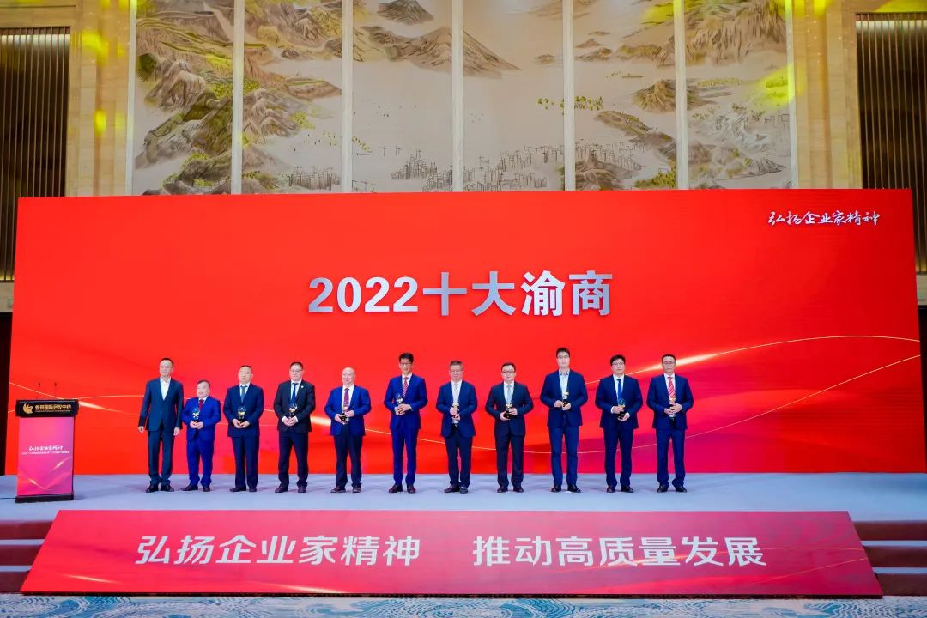

“十大渝商”评选是创立于2006年的一项大型民营经济人物评选活动，旨在以“爱国实业家典范”卢作孚为榜样，弘扬和传承企业家爱国精神，将其转化为民营经济发展的强大精神动力。
作为2022“十大渝商”获得者，袁卫顺表示，将继承和发扬企业家精神，做爱国敬业、守法经营、创业创新、回报社会的典范，推动企业发展更上一层楼。
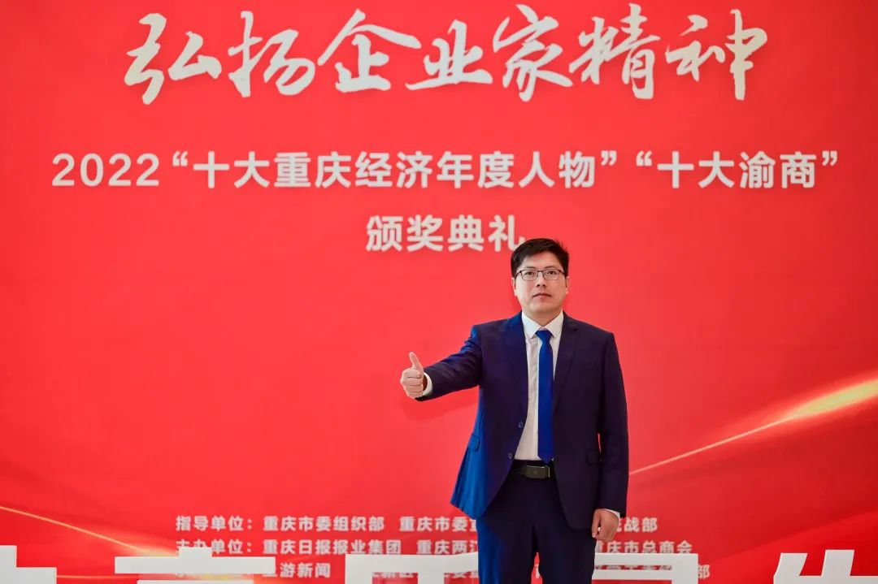

近年来，宇海精密坚持创新驱动，坚持长期主义，以“一群人 一辈子 做一件事”的理念，持续推进笔电、手机、智能家居、新能源汽车等智能终端结构件由传统制造向智能制造转型升级，加快数字化转型，推广先进适用技术，着力提升企业高端化、智能化、绿色化水平，企业竞争力和可持续发展能力进一步提升。
